OWLWISE · QUY TRÌNH MẪU CHO SME

Quy trình mua hàng cho SME
Sáu bước từ đề nghị mua đến thanh toán nhà cung cấp, có so sánh báo giá theo hạn mức, nhận hàng có kiểm và đối chiếu ba bên trước khi trả tiền.

Thông tin | Nội dung
Mã quy trình | [QT-…]
Phiên bản | 1.0
Phòng ban | Mua hàng
Người chịu trách nhiệm | Người phụ trách mua hàng hoặc hành chính
Phạm vi | Mua hàng hoá, vật tư, thiết bị và dịch vụ cho hoạt động của công ty
Ngày hiệu lực | [ngày/tháng/năm]

Phê duyệt
Vai trò | Họ tên | Chữ ký | Ngày
Người soạn
Người kiểm tra
Người phê duyệt

1. Mục đích
Mua đúng thứ cần, giá hợp lý, có chứng từ đủ để kế toán thanh toán và hạch toán.

2. Phạm vi áp dụng
Mua hàng hoá, vật tư, thiết bị và dịch vụ cho hoạt động của công ty.

3. Vai trò và trách nhiệm
Vai trò | B1 | B2 | B3 | B4 | B5 | B6
Bộ phận cần mua | ● |  |  |  | ●
Người phụ trách mua hàng |  | ● |  | ●
Người duyệt theo hạn mức |  |  | ●
Kho |  |  |  |  | ○
Kế toán |  |  |  |  |  | ●
● chịu trách nhiệm chính ○ tham gia B1, B2… là các bước ở mục 5.

4. Lưu đồ
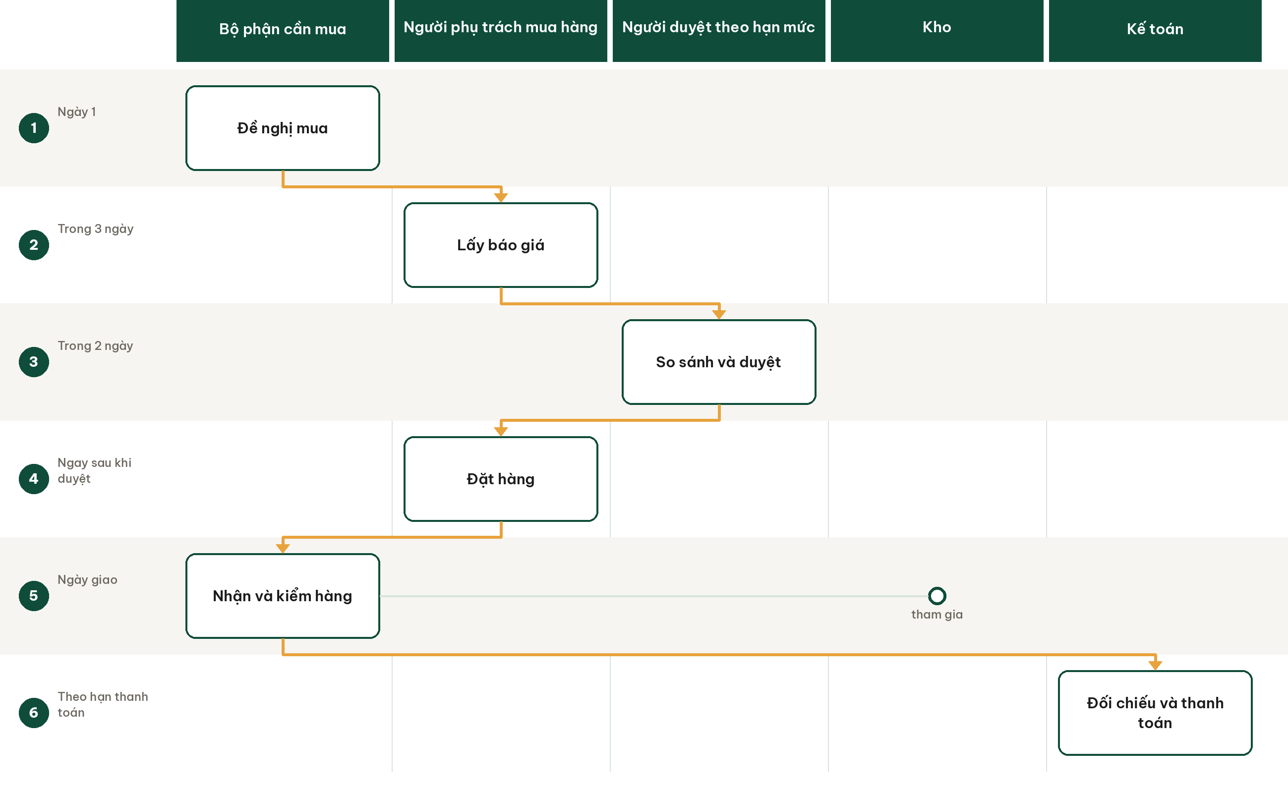
Mỗi cột là một vai trò. Ô có viền là bước do vai trò đó chịu trách nhiệm chính; vòng tròn là vai trò tham gia.

5. Các bước thực hiện
# | Bước | Ai làm | Làm gì | Đầu ra | Thời hạn
1 | Đề nghị mua | Bộ phận cần mua | Ghi thứ cần mua, số lượng, quy cách, ngày cần, khoản ngân sách | Phiếu đề nghị mua | Ngày 1
2 | Lấy báo giá | Người phụ trách mua hàng | Khoản nhỏ một báo giá; từ hạn mức công ty đặt ra trở lên lấy ít nhất ba báo giá | Các báo giá | Trong 3 ngày
3 | So sánh và duyệt | Người duyệt theo hạn mức | So giá đã gồm thuế, thời gian giao, bảo hành, điều kiện thanh toán; chọn và duyệt | Bảng so sánh đã duyệt | Trong 2 ngày
4 | Đặt hàng | Người phụ trách mua hàng | Gửi đơn đặt hàng hoặc ký hợp đồng, ghi rõ thông tin xuất hoá đơn | Đơn đặt hàng hoặc hợp đồng | Ngay sau khi duyệt
5 | Nhận và kiểm hàng | Bộ phận cần mua hoặc kho | Kiểm số lượng, quy cách, tình trạng; ghi chênh lệch nếu có | Biên bản nhận hàng | Ngày giao
6 | Đối chiếu và thanh toán | Kế toán | Đối chiếu đơn đặt hàng, biên bản nhận hàng và hoá đơn; khớp cả ba mới đưa vào đợt chi | Đề nghị chi đủ chứng từ | Theo hạn thanh toán

6. Chỉ số đo hiệu quả quy trình
- Số ngày từ đề nghị mua đến khi nhận hàng
- Tỷ lệ khoản mua có đủ ba chứng từ khớp nhau
- Số lần mua gấp ngoài quy trình mỗi tháng

7. Biểu mẫu đi kèm
- Phiếu đề nghị mua (phụ lục)
- Bảng so sánh báo giá (phụ lục)
- Mẫu đơn đặt hàng
- Biên bản nhận hàng

Phụ lục 1
PHIẾU ĐỀ NGHỊ MUA
Mục | Nội dung
Bộ phận
Người đề nghị
Thứ cần mua
Quy cách
Số lượng
Ngày cần
Khoản ngân sách
Chi phí ước tính
Lý do cần mua
Người duyệt theo hạn mức

Người lập: ........................ Người duyệt: ........................ Ngày: ............

Phụ lục 2
BẢNG SO SÁNH BÁO GIÁ
Bắt buộc khi khoản mua từ hạn mức công ty đặt ra trở lên. So cùng điều kiện: giá đã gồm thuế và phí giao.
Tiêu chí | Nhà cung cấp A | Nhà cung cấp B | Nhà cung cấp C
Đơn giá
Tổng tiền đã gồm thuế
Phí giao
Thời gian giao
Bảo hành
Điều kiện thanh toán
Ghi chú
Đề xuất chọn

Người lập: ........................ Người duyệt: ........................ Ngày: ............

Lịch sử thay đổi
Phiên bản | Ngày | Nội dung thay đổi | Người sửa
1.0 | [ngày] | Ban hành lần đầu

